

*Jesenji semestar, 2023/24*

*PREDMET: SE322 INŽENJERSTVO ZAHTEVA*

***TEMA:***

**Online platforma za podršku rada auto škole**

Domaći zadatak: **12**

Ime i prezime: **Jovan Pavković**

Broj indeksa: **4442**

# Tekst domaćeg zadatka:

Odlučite se za jednu od tehnika određivanja prioriteta zahteva, koje su izložene u lekciji, i primenite je kako biste odredili prioritete za slučajeve korišćenja identifikovanih šestom domaćem zadatku. Ukratko obrazložite zbog čega ste rešili da primenite baš tu tehniku.

# Rešenje zadatka:

**Dijagram slučajeva korišćenja:**

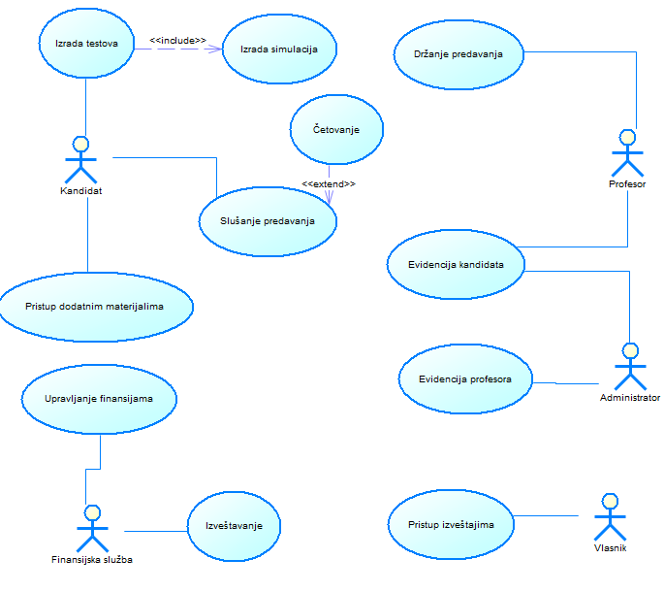

**Priortizacija zahteva primenom tehnike 100 dolara:**

**Kandidat –** Slušanje predvanja **– $20**

**Kandidat –** Izrada simulacija **- $10**

**Kandidat –** Izrada testova **– $10**

**Kandidat –** Četovanje **– $5**

**Profesor –** Držanje predavanja **- $20**

**Kandidat –** Pristup dodatnim materijalima **– $5**

**Profesor –** Evidencija profesora **– $5**

**Profesor –** Evidencija kandidata **– $5**

**Finansijska služba –** Uptavljanje finansijama **– $10**

**Finansijska služba -** Izveštavanje **- $5**

**Vlasnik –** Pristup izveštajima **- $5**

Odlučio sam da priortizaciju zahteva primenim tehnikom 100 dolara zbog toga što je to odlična tehnika za postavljanje prioriteta, poenta je da prikaz prioriteta predstavimo kroz sume dolara određenom sumom a da na kraju ta suma ne pređe 100 dolara.